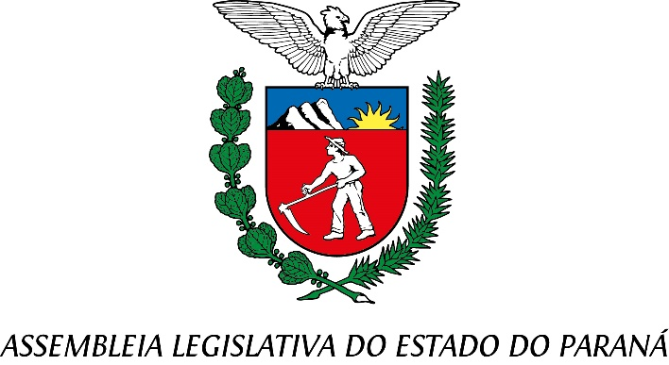
Centro Legislativo Presidente Aníbal Khury

COMISSÃO DE DEFESA DOS DIREITOS DA MULHER
PAUTA DA 5ª REUNIÃO ORDINÁRIA
27 DE JULHO DE 2026

Item 01 – Projeto de Lei nº 413/2026
Autoria: Deputado Requião Filho, Deputado Arilson Chiorato
Dispõe sobre a prioridade para atendimento e emissão de laudos pelo Instituto Médico Legal – IML e demais órgãos do Estado do Paraná, para mulheres vítimas de violência doméstica e familiar e vítimas de estupro de vulneráveis e dá outras providências.
Relatoria: Deputada Secretária Márcia

Item 02 – Projeto de Lei nº 211/2025
Autoria: Deputado Batatinha
Institui o Dia Estadual da Mulher Policial Penal, a ser comemorado anualmente no dia 10 de março.
Relatoria: Deputada Cloara Pinheiro

Item 03 – Projeto de Lei nº 315/2026
Autoria: Deputada Ana Júlia
Institui a reserva mínima de 20% (vinte por cento) de vagas destinadas a mulheres na função de vigilante nas empresas de segurança privada, vigilância patrimonial e transporte de valores.
Relatoria: Deputada Cristina Silvestri

Item 04 – Projeto de Lei nº 325/2026
Autoria: Deputada Mabel Canto
Altera a Lei nº 21.926, de 11 de abril de 2024, que consolida a legislação paranaense relativa aos Direitos da Mulher, criando o Código Estadual da Mulher Paranaense e dá outras providências.
Relatoria: Deputada Cristina Silvestri

Item 05 – Projeto de Lei nº 335/2026
Autoria: Deputada Cloara Pinheiro
Institui a Política Estadual de Proteção a Mulheres em espaços de Recolhimento e Isolamento no Estado do Paraná, e dá outras providências.
Relatoria: Deputada Mabel Canto

